Gacetilla Unlimited

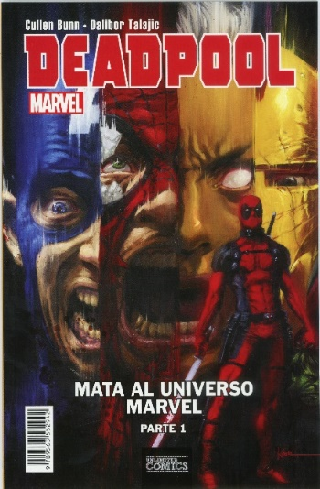
Deadpool mata al universo Marvel parte 1
48 páginas
26 x 17 cm
Cód. interno 30146
ISBN 9789563552942
Precio $ 2.765 + IVA

Deadpool mata al universo Marvel parte 2
48 páginas
26 x 17 cm
Cód. interno 30147
ISBN 9789563552959
Precio $ 2.765 + IVA

Deadpool vuelve a Unlimited. ¡Deadpool ha tomado conciencia de sí mismo y su ficción! Y se ha propuesto liberar a todos los personajes del Universo Marvel de su “prisión” bajo el frío ojo de los creadores. Cullen Bunn (Capitán América & Iron Man: Una Noche en Madripoor) narra esta sangrienta historia del Mercenario Bocón y de cómo se propuso asesinar a todo un universo.

Deadpool mata a los clásicos parte 1
48 páginas
26 x 17 cm
Cód. interno 30148
ISBN 9789563552966
Precio $ 2.765 + IVA

Deadpool mata a los clásicos parte 2
48 páginas
26 x 17 cm
Cód. interno 30149
ISBN 9789563552973
Precio $ 2.765 + IVA

Matar a los mayores héroes y villanos del Universo Marvel fue sólo el comienzo… Ahora Deadpool, el Degenerado Regenerado irá por las ideas que dieron vida a los héroes y villanos de su mundo: ¡los clásicos!
Cullen Bunn sigue narrando las aventuras de Deadpool y cómo se propuso asesinar a todos los personajes de fantasía y ficción.

Deadpool mata a deadpool parte 1
48 páginas
26 x 17 cm
Cód. interno 30150
ISBN 9789563552980
Precio $ 2.765 + IVA

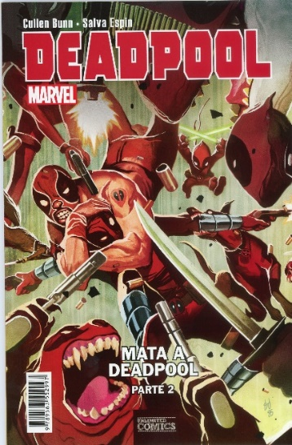
Deadpool mata a deadpool parte 2
48 páginas
26 x 17 cm
Cód. interno 30151
ISBN 9789563552997
Precio $ 2.765 + IVA

Una versión alterna de Deadpool, Dreadpool, se propuso como misión eliminar a todo el Universo Marvel y a los Clásicos que les dieron vida, llegando hasta el mismo Universo 616, el tradicional Universo Marvel, para acabar con su tarea.
Ahora, Deadpool, nuestro Deadpool, y un grupo de distintas versiones del Mercenario Bocón, tendrán que hacer frente a una amenaza nunca antes vista.
¡Aquí termina la gran Trilogía Asesina de Deadpool!

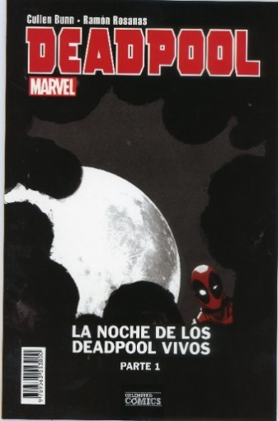
Deadpool la noche de los seres vivos parte 1
48 páginas
26 x 17 cm
Cód. interno 30152
ISBN 9789563553000
Precio $ 2.765 + IVA

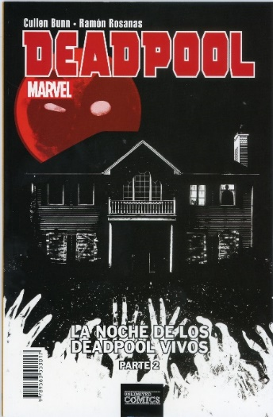
Deadpool la noche de los seres vivos parte 2
48 páginas
26 x 17 cm
Cód. interno 30153
ISBN 9789563553017
Precio $ 2.765 + IVA

Una plaga de no-muertos azota la Tierra y, adivinen qué… Deadpool es el último superhéroe sobre la faz del planeta. Buscando un lugar donde poder establecerse, llega a un pequeño pueblo donde descubrirá cómo fue que inició todo este problema.

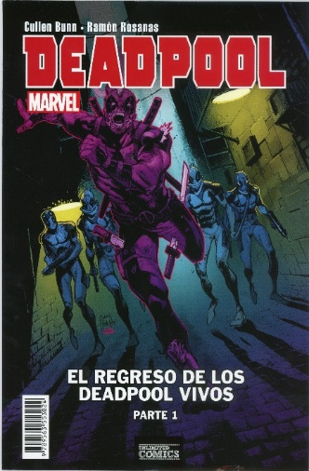
Deadpool el regreso de los Deadpool vivos parte 1
48 páginas
26 x 17 cm
Cód. interno 30154
ISBN 9789563553024
Precio $ 2.765 + IVA

Deadpool el regreso de los Deadpool vivos parte 2
48 páginas
26 x 17 cm
Cód. interno 30155
ISBN 9789563553031
Precio $ 2.765 + IVA

La Noche de los Deadpool Vivos no terminó de la mejor manera… y tampoco sigue de la mejor manera, con el mundo siendo atacado por una enorme cantidad de ¿Deadpools?
La segunda parte y final de la historia de los Deadpool Vivos.

Civil War la confesión
48 páginas
26 x 17 cm
Cód. interno 30156
ISBN 9789563552799
Precio $ 2.765 + IVA

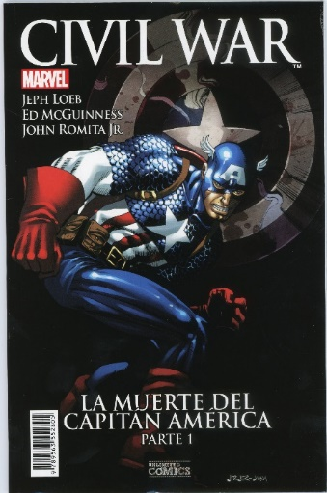
Civil War la muerte del capitán América parte 1
48 páginas
26 x 17 cm
Cód. interno 30157
ISBN 9789563552805
Precio $ 2.765 + IVA

Civil War la muerte del capitán América parte 2
48 páginas
26 x 17 cm
Cód. interno 30158
ISBN 9789563552812
Precio $ 2.765 + IVA

El gran conflicto que dividió a los posthumanos del Universo Marvel ha llegado a su fin, pero quedan muchas cosas que confesar y mucho camino por recorrer. Y como si fuera poco el tener que ver a antiguos aliados como enemigos, se suma la caída del Centinela de la Libertad.

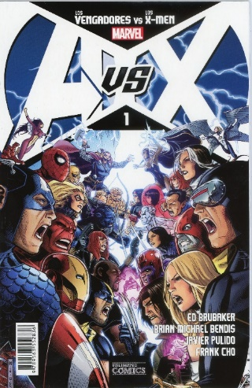
Los vengadores VS los X-Men 1
48 páginas
26 x 17 cm
Cód. interno 30159
ISBN 9789563552836
Precio $ 2.765 + IVA

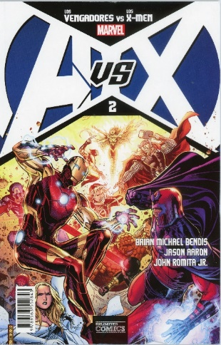
Los vengadores VS los X-Men 2
48 páginas
26 x 17 cm
Cód. interno 30160
ISBN 9789563552843
Precio $ 2.765 + IVA

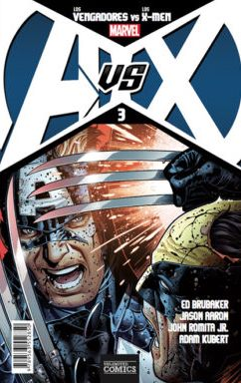
Los vengadores VS los X-Men 3
48 páginas
26 x 17 cm
Cód. interno 30161
ISBN 9789563552850
Precio $ 2.765 + IVA

Los vengadores VS los X-Men 4
48 páginas
26 x 17 cm
Cód. interno 30162
ISBN 9789563552867
Precio $ 2.765 + IVA

Los vengadores VS los X-Men 5
48 páginas
26 x 17 cm
Cód. interno 30163
ISBN 9789563552874
Precio $ 2.765 + IVA

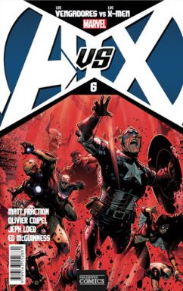
Los vengadores VS los X-Men 6
48 páginas
26 x 17 cm
Cód. interno 30164
ISBN 9789563552881
Precio $ 2.765 + IVA

Los vengadores VS los X-Men 7
48 páginas
26 x 17 cm
Cód. interno 30165
ISBN 9789563552898
Precio $ 2.765 + IVA

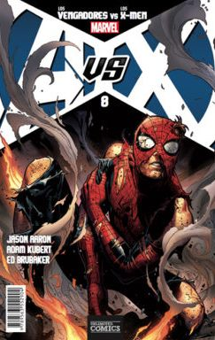
Los vengadores VS los X-Men 8
48 páginas
26 x 17 cm
Cód. interno 30166
ISBN 9789563552904
Precio $ 2.765 + IVA

Los vengadores VS los X-Men 9
48 páginas
26 x 17 cm
Cód. interno 30167
ISBN 9789563552911
Precio $ 2.765 + IVA

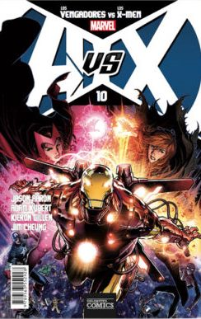
Los vengadores VS los X-Men 10
48 páginas
26 x 17 cm
Cód. interno 30168
ISBN 9789563552928
Precio $ 2.765 + IVA

La Fuerza Fénix es una ser elemental que se alimenta de la vida de los planetas… ¡Y se encuentra cada vez más cerca de la Tierra! Los Vengadores se reúnen para detener a este gran poder, pero los X-Men quieren recibirlo con los brazos abiertos, porque creen que sólo así la raza mutante podrá renacer. Y ese será el inicio del conflicto entre dos de los más grandes equipos de superhéroes de la Tierra.

